# 引入final：--拒绝继承

## 概述

final最终

final的变量的值不能够被改变。final方法不允许子类重写。final类不能被继承

## 修饰特点

### 修饰



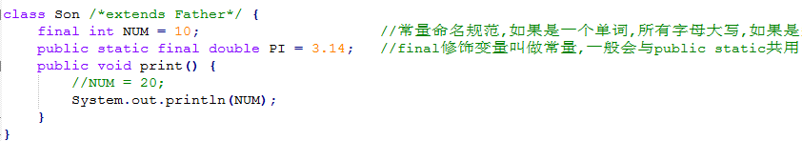

### 修饰局部变量

#### 方法内部

在方法内部，该变量不可以被改变

#### 修饰(形式参数)

在方法声明上，分别演示基本类型和引用类型作为参数的情况

基本类型，是值不能被改变

引用类型，是地址值不能被改变

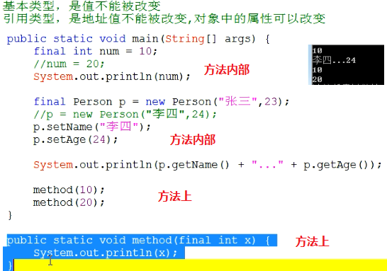

## 修饰变量的初始化时机

显示初始化



在对象构造完毕前即可

